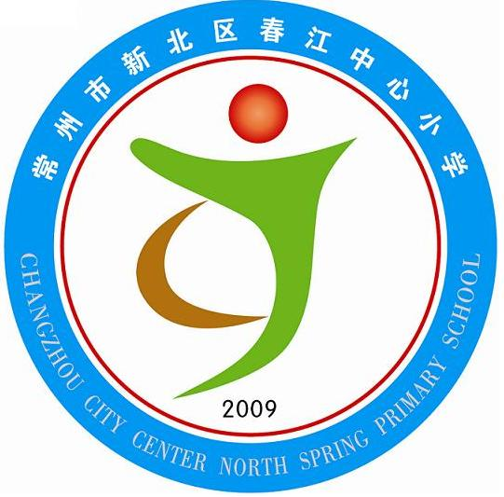
享受如春教育 培育有根新人

年级组信息记录清单
 | 具体内容 | 重点关注年级（班级）
1.本周重点活动的开展与落实 | 1.2022年劳动节活动指南，及时落实搜集素材
- 教育与教学  （课堂品质、教研活动、课程计划执行等） | 1.早读低段老师7:45进班指导学生打扫卫生和早读  2.关注课堂安全，不论室内室外  3.关注当堂练习的时间控制，保证当当堂练习的时间和质量，保证过程的反馈  4.阅读《新课标》电子表  5.加强体育课等课堂意外事故的发生  6.老师提前侯课，在教室上术科尽量安排好课程内容  7.课堂40分钟，教师不能随意走出课堂，提前联系好其他教师看班  8.市学科抽测进行研讨和练习  9.课后服务准时放学，不要过早提前
3.常规（学生常规） | 1.学生到校时间过早，进校容易拥挤  2.学生口罩每天都要戴好，建议不要放在书包里，在校园要戴好口罩  3.废弃口罩不乱丢，操场、走廊都有，上体育课时不要戴口罩，放学时戴好口罩走出校门  4.大课间微运动正副班主任及时进班组织，学生会在走廊奔跑，有危险  5.学生每周五发的水果和面包等，一律在学校吃完，不要带出校门
- 后勤  （用餐、节能节源、环境卫生等） | 1.中午领盒饭的方便袋及时归零  2.教师关注每天的晨检消毒，及时记录
5.其他 | 1.教师进校园后要及时扫从场所码，每日填好线上行程申报卡  2.根据节点及时做好核酸  3.提醒家长戴好也要戴好口罩  4.特殊学生记录好纸质稿和电子稿，方便以后交接  5.全校学生数和学籍网对比，少了两个人，及时关注学籍的相关信息  6.五一过后中午进行午休  7.家长询问是否可以参加线下培训机构，老师不做肯定回答  8.核酸检测9:40~10:40，教师及时做核酸，有空就去，没有48小时核酸证明按旷工处理，测完核酸后及时填写表格  9.五一期间非必要不离常，不管家长、学生和教师都要请假、审批、报备，学生和家长给周校，教师给姚校  10.告知书，每班每天都收，收完一周放在一个袋子里，上面贴上姓名贴，标好班级和日期，一班一档，一周再给年级组长最后给吕老师；五一每天都要收的

